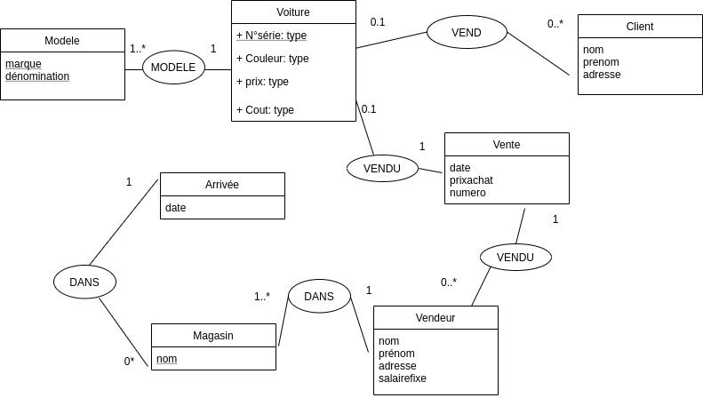
Schéma

Voiture(numserie, couleur, prix, cout, marque, modele,nomp,prenomp)
Arrivee(numserie,date,magasin)
Client(nom,prenom,adresse)
Vendeur(nom,prenom,adresse,salairefixe,magasin) Vente(numero,date,prixachat,numserie,noma,prenoma,nomv,prenomv)

Requetes

SELECT Voiture.numserie
FROM Voiture, Vente
WHERE Voiture.numserie = Vente.numserie
AND date > ’2007-04-15’

SELECT Voiture.numserie
FROM Voiture,Vente
WHERE Voiture.numserie = Vente.numserie
AND prixachat-cout >= ALL (SELECT prixachat-cout FROM Voiture,Vente WHERE Voiture.numserie = Vente.numserie)

SELECT nomv, prenomv
FROM Vente,Voiture
WHERE Voiture.numserie = Vente.numserie
AND prix-prixachat >= ALL (SELECT prix-prixachat FROM Voiture,Vente
WHERE Voiture.numserie = Vente.numserie)

SELECT magasin, SUM(benef) as benefice
FROM (SELECT nom,prenom,magasin,
SUM(prixachat-cout-0.5*(prix-cout))-salaire as benef
FROM Voiture,Vente,Vendeur
WHERE Voiture.numserie = Vente.numserie
AND nomv = nom AND prenomv = prenom
AND date BETWEEN ’2007-01-01’ AND ’2007-01-31’
GROUP BY nom,prenom,magasin) BeneficesVendeurs
GROUP BY magasin

